Пикник только в разрешенном месте!
08.05.2024
Наконец-то весна подарила теплую, солнечную погоду. И горожанам захотелось на природу. Если вы собрались на пикник, предполагающий приготовление пищи на свежем воздухе, то необходимо заранее решить, как и где вы будете его проводить, продумать все детали этого мероприятия, связанного с использованием открытого огня. Незнание правил безопасности может омрачить долгожданные выходные на природе.
Управление по ЮЗАО Департамента ГОЧСиПБ рекомендует соблюдать самые главные правила пикника:
- устраивать пикник нужно только в специальных точках, укомплектованных всем необходимым для комфортного и безопасного отдыха: стационарными мангалами, столами, лавочками, навесами, урнами и, самое главное, средствами пожаротушения. На площадках также установлены информационные щиты с правилами поведения в пикниковой зоне и телефонами экстренных служб.
- во время досуга на природных территориях нельзя оставлять мусор вне специальных контейнеров или бросать его в огонь.
- если процесс горения вышел из-под контроля, и вы поняли, что появилась угроза возникновения пожара, то необходимо воспользоваться песком, который размещен в ящике на пикниковой площадке, и немедленно позвонить в пожарную охрану по номеру 112 или 101.
В Юго-Западном округе разрешенные, оборудованные пикниковые зоны находятся по следующим адресам:
- ПИП Битцевский лес, квартал 3, напротив Балаклавского проспекта, д. 52к3 (5 точек),
- ПИП Битцевский лес, квартал 4, напротив Балаклавского проспекта, д. 36, к.1 (3 точки),
- ПИП Битцевский лес, квартал 8, ул. Островитянова, д. 39 (4 точки),
- ПИП Битцевский лес, квартал 19, Новоясеневский проспект, д. 42 (ул. Голубинская, д. 32/2 напротив) (6 точек),
- ОПК № 94 (квартал 13 Бутовского леса), ул. Академика Глушко, д. 8,
ул. Новобутовская (5 точек),
- ОПК № 94 (кв. 14 Бутовского леса), ул. Новобутовская (2 точки).

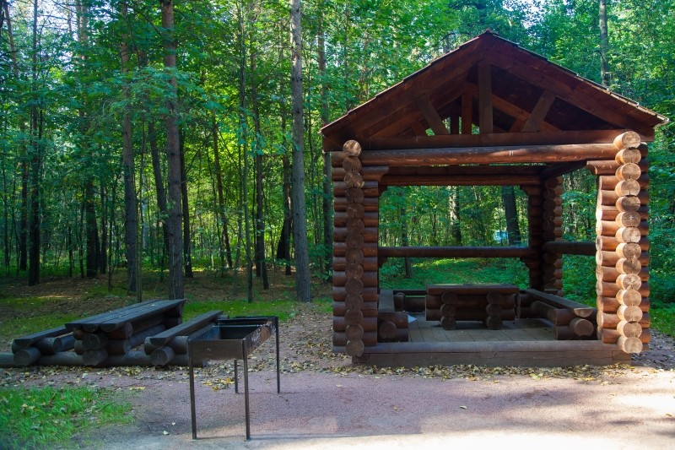

Адрес страницы: http://teplystan.mos.ru/security-/information-emercom/civil-defense/detail/12360868.html
Управа района Теплый Стан города Москвы

